The Laboratory
Research Notebook
지식재산 가치창출
연 구 노 트
※ 이 연구노트는 아래와 같이 관리됩니다.
연 구 실
이 름 | 김송연
주 소
전 화 | 010-8728-6523
연구책임자
확 인 자
보 관 장 소
보 관 기 간 | 부터 까지

연구노트 이것은 꼭 체크하자!
연구노트의 체크리스트 | 예 | 아니오
노트 앞면에 노트번호와 기재자 성명이 기재되어 있는가? | ☐ | ☐
모든 페이지에 일련번호가 매겨진 제본형식의 노트에 기록 되었는가? | ☐ | ☐
작성한 내용은 지워지지 않는 필기구로 기록되었는가? | ☐ | ☐
건너뛴 페이지는 없는가? | ☐ | ☐
완료된 페이지마다 공란이 없는가? | ☐ | ☐
각 기록들은 연속적으로 작성되었는가? | ☐ | ☐
모든 페이지에 기록자의 서명이 되어있는가? | ☐ | ☐
수정한 부분은 수정 전의 내용을 확인 가능하고, 수정된 날짜와 기록자의 서명이 되어있는가? | ☐ | ☐
정보의 기록이 읽기 쉽고, 시간 순서대로, 완전한가? | ☐ | ☐
후일에 만들어진 기록은 분리된 페이지에 기록되고, 이런 기록을 포함한 관련 데이터와 상호 참조되었는가? | ☐ | ☐
부수적인 자료는 연구노트에 고정되고, 부착된 날짜와 서명이 되어있는가? | ☐ | ☐
연구노트에 첨부할 수 없는 데이터의 경우 따로 보관하고 관리되었는가? | ☐ | ☐
모든 기록이 공정하고 신뢰할 수 있는 확인자에 의해 통상적인 방식으로 증명되었는가? | ☐ | ☐
연구실의 연구노트들이 적절하게 보관되고 그것들의 위치가 명시적인가? | ☐ | ☐
연구노트는 연구자가 연구의 창조성을 증명하고 있다는 인식 아래 오랫동안 보관되었는가? | ☐ | ☐

연구노트의 바람직한 작성방식
연구노트 관련 근거
- 국가연구개발혁신법 [법률 제17343호]
- 국가연구개발사업 연구노트 지침 [과학기술정보통신부고시 제2020-154호]
연구노트의 사용자
- 연구개발과제를 수행하는 연구개발기관이 작성한다.
- 연구팀별로 작성 또는 하나의 연구노트에 대해 연구자가 공동 작성한다.
- 모든 연구자(연구책임자, 참여연구자)가 작성한다.
연구노트의 내용
- 제3자가 실시자에 의도록 구체적이고 상세하게 데이터를 기술하고 실험의 착상, 착상의 실현을 위한 연구계획 등을 기록한다.
- 연구의 목적, 재료 및 방법, 실험과정, 논의 및 결론 등을 기록한다.
연구내용의 기록
- 연구수행 당일의 연구활동을 연속적으로 시간과 순서별로 기재한다.
- 연구노트에 기록되는 모든 내용은 각 장의 매우 하단에 기재한다.
연구 데이터 관리
- 연구노트에 보관이 힘든 자료(컴퓨터 파일 등)를 작성할 경우 결과물, 편집되기 어려운 원본이더라도 별도 보관 후 상호참조(Cross-reference)한다.
연구노트의 조작 가능성 배제
- 연구노트는 한 페이지라도 찢거나 훼손해서는 안 된다.
- 동문자로, 스치듯 및 도로는 지워지거나 나중에 기입되는 것을 방지하기 위하여 빈 공간은 오래되게 지워지지 않도록 처리한다.
- 연구노트에 직접 기입할 수 없는 경우(사진, 실험기록물 등)는 붙여서 관리한다.
- 잘못된 부분을 지울 때는 수정한 흔적이 지우지 않고 남도록 하고, 중요한 수정의 경우 이유를 설명한다.
- 페이지를 잘못 수정 및 교체 시 인접페이지에 수정된 사항을 안내하고 서명한다.
각 페이지에 해당분(기록물), 일자, 실험일 등을 반드시 기록
- 수정날짜와 직무발명의 확인된 과제책임자나 참여연구원 다른 세부과제나 책임자가 책임자와 기록자 또는 세부과제 책임자 확인 부서의 종료 또는 최종 승인까지가 필요하다.

Summary of Project [프로젝트 개요]
과 제 명
XLeRobot — 저가형 양팔 모바일 로봇에서 언어 지시가 정책 성능에 미치는 영향 분석

키 워 드
XLeRobot, SO-101, 양팔 모바일 매니퓰레이터, 모방학습, VLA, SmolVLA, ACT, 언어 지시, 텔레오퍼레이션

목 적
저가형 오픈소스 양팔 모바일 로봇인 XLeRobot을 직접 제작하고, 텔레오퍼레이션으로 수집한 시연 데이터로 모방학습 정책을 학습시켜 실제 로봇에서 주행과 집기 동작을 수행하게 한다.
같은 장면에서 언어 지시만 바꾸었을 때 정책이 지시를 보고 올바른 팔과 물체를 고르는지를 비교하여, 저가형 양팔 모바일 로봇에서 언어 지시가 정책 성능에 미치는 영향을 분석한다.

연 구 요 약
7월에 SO-101 양팔과 옴니휠 베이스, 라즈베리파이를 결합한 XLeRobot을 제작하고 모터·캘리브레이션·전원·통신 환경을 구축하였다. 8월에는 에이전트·센서·주행 구조를 설계하고, 다중 태스크 시나리오를 색 주사위를 옮기는 단일 태스크로 단순화하였으며, 기구 보강과 레포지토리 재정비를 진행하였다.
9월에는 관련 논문을 검토하고 연구 주제를 "저가형 양팔 모바일 로봇에서 언어 지시가 정책 성능에 미치는 영향 분석"으로 정하였다. 자율주행 스택 대신 양팔 12축과 바퀴 3축을 하나의 15차원 행동으로 엔드투엔드 학습하는 방식으로 전환하였다.
10월에는 카메라 4대 구성으로 1 m 주행 후 지시한 색(빨강/노랑) 주사위를 그쪽 팔로 집어 바구니에 넣는 시연 데이터를 수집하였다(v1 96개, v2 104개·66.2분). 언어를 보는 SmolVLA와 언어를 보지 않는 ACT·SmolVLA(no-lang)를 같은 조건으로 학습하고, 추론 안전장치와 지름길·암기 점검 도구를 만들어 평가하였으며 10월 23일 마감에 맞춰 논문을 제출하였다.

기 대 효 과
상용 부품과 3D 출력물로 양팔 모바일 매니퓰레이터를 구성하고, 녹화·학습·추론을 같은 로봇 클래스로 통일한 재현 가능한 파이프라인을 확보하였다. 이후 다른 태스크나 정책으로 확장할 때 그대로 재사용할 수 있다.
장면은 같고 지시문만 다른 쌍 데이터 설계와 지름길·암기 점검 도구를 통해, VLA 정책이 실제로 언어를 사용하는지 검증하는 실험 방법을 제시한다. 저가형 로봇 연구와 교육(중학생 AI·로봇 체험 프로그램 등)에 활용할 수 있다.

INDEX
DATE | SUBJECT | PAGE
26-07-03 | 프로젝트 착수, 부품 구성 검토, LeRobot 설치 | 7
26-07-10 | SO-101 모터 세팅, LeKiwi 기반 XLeRobot 구성 결정 | 8
26-07-17 | 라즈베리파이 운영체제 설치, 전원 구성 설계 | 9
26-07-24 | 파이 헤드리스 환경, 양팔 원격 텔레옵, 진행 보고·멘토 교육 | 10
26-07-31 | Fusion 360 부품 설계 (베이스 플레이트, 듀얼 암 베이스) | 11
26-08-07 | VLA 언어 담당, LLM 에이전트, 센서 확정, 주행 안정성 | 12
26-08-14 | 팔·주행 소프트웨어 구조 설계, 팀 개발 환경 통일 | 13
26-08-21 | 단일 태스크(색 주사위) 전환, 베이스 기구 보강, IMU 장착 | 14
26-08-28 | 레포지토리 구조 전면 재정비 | 16
26-09-11 | (9월 1~2주) 조립 문서 재확인, 베이스 전장·전원 점검 | 17
26-09-18 | 관련 논문 검토, 연구 방향 설정, 모델 비교 | 18
26-09-25 | 평가 방법, 15차원 데이터 구조, 논문 제목 확정 | 19
26-10-02 | 9축 통합 구동, 바퀴 가감속, 통신 환경 개선 | 20
26-10-09 | 실험 설계 확정, 4캠 녹화, 데이터 96개 수집, 예비 평가 | 21
26-10-16 | 노랑 주사위 v2 재수집, 추론 안전장치, 학습 v2, 지름길 점검 | 23
26-10-23 | 논문 원고 작성 및 제출 | 24
26-10-30 | 암기 점검 도구, 시뮬레이션 모델 도입 | 25

INDEX
DATE | SUBJECT | PAGE

과 제 명  (Project) | XLeRobot |  |  | Date
제 목  (Title) | 7월 1주 — 프로젝트 착수, 부품 구성(BOM) 검토와 LeRobot 개발 환경 구축 |  |  | 07/03
기록자(Written by)  김송연 |  | 일자(Date)  26.07.03 | 서 명(Signature)
확인자(Witnessed/Authorized by) |  | 일자(Date) | 서 명(Signature)
연구일지 작성란 (Research Note)
1. 프로젝트 착수 및 부품 구성 검토
7월 2일 저가형 양팔 모바일 매니퓰레이터인 XLeRobot을 직접 제작하기로 하고, 공개된 BOM(부품 목록)을 기준으로 필요한 부품을 확인하였다. XLeRobot은 SO-101 로봇팔 두 대를 IKEA RASKOG 카트 위에 올리고, 카트 아래에 옴니휠 3개로 움직이는 원형 베이스를 결합한 구조이다. 핵심 부품은 STS3215 서보모터 17개(양팔 12개, 바퀴 3개, 헤드 2개), RASKOG 카트, 배터리, 4인치 옴니휠 3개로 정리되었다. 연구실에 3D 프린터가 있어 프레임과 마운트 같은 출력 부품은 직접 출력하기로 하였고, 구매 품목은 서보·제어 보드·휠·전원 위주로 줄였다.
2. LeRobot 설치 및 SO-101 기본 동작 확인
노트북에 Hugging Face LeRobot을 설치하고 SO-101 리더·팔로워 암으로 캘리브레이션과 텔레오퍼레이션을 진행하였다. USB 카메라는 연결 순서에 따라 장치 번호가 바뀌기 때문에 카메라 포트를 고정하는 작업도 함께 하였다. 설치 과정에서 torch를 재설치할 때마다 CUDA 라이브러리 수 GB를 다시 내려받는 문제가 있었다. 이후에는 가상환경을 고정하고 패키지 버전을 맞춰 두는 방식으로 관리하기로 하였다.
다음 주 계획
서보 모터 ID와 통신 설정을 마치고 양팔 캘리브레이션을 진행한다. 모바일 베이스를 어떤 방식으로 구성할지 결정한다.

과 제 명  (Project) | XLeRobot |  |  | Date
제 목  (Title) | 7월 2주 — SO-101 모터 세팅과 LeKiwi 기반 XLeRobot 구성 결정 |  |  | 07/10
기록자(Written by)  김송연 |  | 일자(Date)  26.07.10 | 서 명(Signature)
확인자(Witnessed/Authorized by) |  | 일자(Date) | 서 명(Signature)
연구일지 작성란 (Research Note)
1. 모터 설정 오류 해결과 포트 고정
모터 ID를 설정하는 과정에서 termios (22) Invalid argument 오류가 반복되었다. 처음에는 시리얼 통신 문제로 보고 pyserial 다운그레이드와 CH343 USB-시리얼 드라이버 빌드를 시도하였으나 해결되지 않았고, 최종 원인은 모터 제어 보드에 전원이 연결되지 않은 것이었다. 소프트웨어를 의심하기 전에 전원과 배선을 먼저 확인해야 한다는 점을 기록해 둔다. 또한 재부팅이나 재연결 때마다 리더·팔로워 포트 이름이 바뀌지 않도록 udev 규칙으로 포트 이름을 고정하였다.
2. 양팔 캘리브레이션
리더암 캘리브레이션에서 shoulder_lift 관절 값이 다른 관절과 어긋나게 나와 3번 모터의 조립 각도를 의심하고 재조립을 검토하였다. 양팔은 bi_so_leader / bi_so_follower 로 왼팔·오른팔을 하나의 명령으로 다룰 수 있다는 것을 확인하였다. 이 구조는 이후 바퀴를 포함한 15차원 로봇 클래스를 만들 때 기반이 되었다.
3. XLeRobot 구성 방식 결정
공식 문서를 통해 라즈베리파이는 1대만 사용하고 케이스에 넣어 카트 상단에 두는 구성임을 확인하였다. 기존에 보유한 LeKiwi(옴니휠 3개 베이스와 라즈베리파이 포함)에 부품을 더해 XLeRobot을 만들기로 결정하였다. 이에 따라 추가로 출력할 부품, 서보 버스의 TX/RX 배선, 전원 방식(파워뱅크와 Anker C300 비교), 파이 배치 위치를 정리하였다.
다음 주 계획
라즈베리파이에 운영체제를 설치하고 원격 접속 환경을 만든다. 팔로워 보드, 카메라, 파이를 함께 구동할 전원 구성을 정한다.

과 제 명  (Project) | XLeRobot |  |  | Date
제 목  (Title) | 7월 3주 — 라즈베리파이 운영체제 설치와 전원 구성 설계 |  |  | 07/17
기록자(Written by)  김송연 |  | 일자(Date)  26.07.17 | 서 명(Signature)
확인자(Witnessed/Authorized by) |  | 일자(Date) | 서 명(Signature)
연구일지 작성란 (Research Note)
1. 라즈베리파이 원격 접속 환경
라즈베리파이 4에 우분투를 설치하고 노트북에서 SSH로 접속하는 방식을 정하였다. 로봇은 바닥을 돌아다니기 때문에 파이에 모니터와 키보드를 연결할 수 없으므로, 이후 모든 로봇 제어는 원격 접속을 기준으로 설계하였다.
2. 전원 구성 검토
팔로워 보드 2개, 카메라 3대, 라즈베리파이를 대용량 파워뱅크(222Wh) 하나로 구동하는 전원 구성을 검토하였다. 서보와 파이, 카메라가 요구하는 전압이 서로 달라 하나의 전원에서 어떻게 나누어 공급할지가 핵심이었다. 리더암의 Waveshare 버스 서보 보드는 파워뱅크의 5V 출력에 DC 케이블로 연결하기로 하였다.
다음 주 계획
파이를 헤드리스 서버 환경으로 정리하고 무선 통신 지연을 측정한다. 원격으로 양팔 텔레오퍼레이션을 실행해 본다.

과 제 명  (Project) | XLeRobot |  |  | Date
제 목  (Title) | 7월 4주 — 파이 헤드리스 환경 구축, 양팔 원격 텔레옵, 진행 보고 및 멘토 교육 |  |  | 07/24
기록자(Written by)  김송연 |  | 일자(Date)  26.07.24 | 서 명(Signature)
확인자(Witnessed/Authorized by) |  | 일자(Date) | 서 명(Signature)
연구일지 작성란 (Research Note)
1. 진행 상황 보고 및 멘토 교육
7월 22일 대전에서 교수님께 프로그램 진행 상황을 보고하고, 활동 5단계(YOLO 물체 인식)의 일정을 다음 주로 조정하였다. 이어 7월 24일 중학생 대상 AI·로봇 체험 프로그램의 멘토 교육을 1회 실시하였다. 교육을 위해 활동 1~4단계 전 과정을 실행 화면 캡처와 함께 문서화한 멘토 교육 자료(41슬라이드)를 완성하였다. 자료에는 로봇 설정과 포트 지정, 캘리브레이션, 엔드이펙터 제어(Joint / XYZ / Teaching Control), 텔레오퍼레이션, 동작 기록·재생 절차가 들어 있다.
교육 중 받은 피드백을 반영하여 멘토들이 실제로 어려워한 부분(리더·팔로워 포트 구분, 모터 ID 1~6번 확인, 캘리브레이션 진행 순서)의 설명을 보강하였고, 기존 모터 할당을 훼손하지 않도록 주의 문구를 추가하였다. 또한 티칭 컨트롤 기능에서 두 건의 결함을 확인하였다. 저장된 포즈가 많으면 전체 실행이 끝까지 진행되지 않고 중간에 멈추는 문제와, 포즈 1·2·3을 등록했을 때 등록 순서대로 순회하지 않고 최단 경로로 이동하는 문제이다. 두 건 모두 재현 조건이 특정되지 않아 추가 확인 후 보고하기로 하였다.
2. 라즈베리파이 헤드리스 환경과 원격 텔레옵
파이에 Ubuntu Server 24.04를 설치해 화면 없이 동작하는 헤드리스 환경을 만들었다. 처음에는 노트북과 파이 사이 통신 지연이 약 150 ms였는데, Wi-Fi를 5 GHz 대역으로 바꾸고 무선 절전 모드를 끄자 5~9 ms로 줄었다. 모터 보드 4개(리더 2, 팔로워 2)는 udev 규칙으로 이름을 고정하였고, 파이에 LeRobot 0.5.1과 PyTorch 2.7.0을 설치해 SSH로 양팔 텔레오퍼레이션을 실행하는 데 성공하였다. USB 장치가 많아 파이에 저전압 경고가 뜨는 문제는 외부 전원을 받는 유전원 USB 허브로 완화하였다.
전원 측면에서는 STS3215 모터가 12 V를 받아야 하므로, 20 V 트리거 케이블을 쓰는 경우 12 V로 낮추는 강압(step-down) 모듈이 필요하다는 점을 정리하였다.
3. 학습 방식 비교와 MoveIt·YOLO 연동 시도
앱으로 ACT 학습을 직접 돌려 보면서, ROS 기반 방식(YOLO로 물체를 인식하고 MoveIt으로 경로를 계획하는 고전적 파이프라인)과 LeRobot 방식(시연 데이터로 영상에서 행동을 바로 내는 정책을 학습하는 엔드투엔드 방식)의 차이를 정리하였다. 활동 5단계 구현을 위해 Ubuntu 환경에서 MoveIt + YOLO 파이프라인 실행을 시도하였으나 실패하였고, 원인은 아직 파악하지 못하였다.
다음 주 계획
MoveIt·YOLO 실행 실패 원인을 분석하고 활동 5단계 파이프라인을 구현한다. 티칭 컨트롤 결함 2건의 재현 조건을 확보해 정식 보고하고, 5단계가 완성되면 교육 자료에 해당 슬라이드를 추가하고 오탈자를 수정한다.

과 제 명  (Project) | XLeRobot |  |  | Date
제 목  (Title) | 7월 5주 — Fusion 360을 이용한 베이스 플레이트·듀얼 암 베이스 설계 |  |  | 07/31
기록자(Written by)  김송연 |  | 일자(Date)  26.07.31 | 서 명(Signature)
확인자(Witnessed/Authorized by) |  | 일자(Date) | 서 명(Signature)
연구일지 작성란 (Research Note)
1. 부품 설계 (Fusion 360 CAD)
XLeRobot의 3MF 참조 모델을 기준으로 베이스 플레이트(BasePlate_Layer2_ver3, SLDPRT 솔리드)와 듀얼 암 베이스(DualArm_Base L/R)를 모델링하였다. 작업의 전제는 메시와 솔리드를 구분하는 것이었다. XLeRobot에서 가져온 3MF는 삼각형 면으로 이루어진 메시라서 Hole·Fillet·Project 같은 기능이 적용되지 않고, 직접 만든 SLDPRT는 솔리드라서 바로 편집할 수 있다. 브라우저의 아이콘(삼각망/원기둥)이나 확대했을 때 삼각형이 보이는지로 구분할 수 있으며, 메시에 정밀한 구멍을 내려면 먼저 솔리드(B-Rep)로 변환해야 한다.
메시에서 치수와 윤곽을 딸 때는 Inspect → Section Analysis로 안쪽 단면을 보면서 작업하고, 단면 윤곽선이 필요하면 Mesh Section Sketch를 사용하였다. Plane Cut은 메시를 실제로 잘라 버리므로 스케치가 목적이면 쓰지 않으며, 단순 치수는 Inspect → Measure가 가장 빠르다. 구멍 위치를 통째로 옮길 때는 Project(P)로 원형 엣지들을 스케치로 가져온 뒤 Move/Copy(M)로 상대 위치를 유지한 채 이동하였다. 관통 구멍은 Extrude Cut의 Extent Type을 All로 두면 두께와 상관없이 확실히 뚫리며, Objects to Cut이 잡히지 않는 경우는 대부분 방향 부호가 반대인 경우였다.
2. 좌우 비대칭 처리와 너트 공차
듀얼 암 베이스의 L/R은 좌우 대칭이 아니라는 것을 확인하여 Mirror 대신 바디 복사(Copy → Paste)나 스케치 이동으로 처리하였다. 다만 스케치가 다른 바디의 면을 Project로 참조하고 있으면 옮길 때 깨지므로, 원점 평면을 기준으로 스케치하는 것이 안전하다.
너트 자리 공차는 FDM 출력 기준으로 육각 너트 포켓(캡티브)은 0.1~0.2 mm가 적정하였다. 0.3 mm는 헐거워서 볼트를 조일 때 너트가 같이 돌 수 있다. 볼트 관통 구멍은 0.3 mm 여유를 주어도 문제가 없다. 공차가 한쪽(per side) 기준인지 전체 기준인지를 반드시 구분해야 하며, 오프셋 0.3은 실제로는 지름 기준 0.6이 된다.
3. 학습용 GPU 환경 준비
이후 정책 학습과 추론을 위해 GPU 머신에 리눅스 환경을 준비하였다.
다음 주 계획
설계한 부품을 출력해 조립한다. VLA 파이프라인에서 맡을 역할을 정하고, 로봇이 이동할 때 필요한 센서 구성을 확정한다.

과 제 명  (Project) | XLeRobot |  |  | Date
제 목  (Title) | 8월 1주 — VLA 언어 파트, LLM 에이전트, 센서 구성, 주행 안정성 |  |  | 08/07
기록자(Written by)  김송연 |  | 일자(Date)  26.08.07 | 서 명(Signature)
확인자(Witnessed/Authorized by) |  | 일자(Date) | 서 명(Signature)
연구일지 작성란 (Research Note)
1. VLA 파이프라인과 언어 라벨
XLeRobot의 VLA 파이프라인에서 언어(language) 부분을 맡았다. VLA는 영상과 언어를 함께 받아 행동을 한 번에 학습하므로, 언어 라벨은 학습 전에 데이터에 붙어 있어야 한다. XLeRobot 기본 흐름에서는 녹화할 때 넣는 --dataset.single_task="..." 문장이 곧 라벨이 되며, 이 문장은 학습과 추론에서 글자 하나까지 같아야 한다. SmolVLA 세팅 절차(데이터 수집 → 학습 → 정책 서버 → 파이 연결 → 통합 실행)를 단계별 명령어로 문서화하였고, 학습과 추론 모두 GPU가 필요하다는 것을 확인하였다.
2. 시나리오와 LLM 에이전트
초기 시나리오는 책상 3개에 태스크 5개(분리수거, 식물 물주기 등)를 두고, 사람이 말로 지시하면 로봇이 해당 책상으로 가서 태스크를 수행하는 구조였다. 이를 위해 8월 6일 Gemini 기반 에이전트 handle_command() 를 구현하였다. 자연어 명령을 목적지(desk_1~3)와 태스크로 해석하고(agent.py), 책상으로 이동한 뒤(navigate_to) 도착이 확인됐을 때만 정책을 실행하며(run_policy), 실패하거나 명령이 모호하면 중단한다. 레포지토리를 새로 만들어 첫 버전(+393줄)을 올렸고, 팀원들이 나누어 개발할 수 있도록 모듈 사이 인터페이스 규격(INTERFACE.md)을 정하였다.
3. 센서 구성과 주행 설계
실내 자율주행을 기준으로 센서를 IMU와 2D 라이다(SLAM용)로 확정하였다. 2D 라이다는 장착 높이가 곧 스캔 평면이므로 책상·의자 다리가 걸리는 낮은 높이에, 정면 0°에 맞추어 달아야 한다. 소프트웨어는 ROS 2 + Nav2 표준 스택을 쓰고, 책상 3곳을 좌표로 등록해 명령 → 해당 좌표로 이동 → 정지하는 구조로 설계하였다. SLAM 맵 시각화는 RViz와 slam_toolbox를 참고하였다.
4. 기구부와 주행 안정성
옴니휠을 삼각형으로 배치한 베이스에 팔과 상단 하중을 얹자 옆으로 이동(strafe)할 때 오른쪽으로 휘고 바퀴가 미끄러졌다. 원인은 팔이 앞쪽에 쏠려 무게중심이 세 바퀴가 이루는 삼각형의 중심을 벗어난 것과, 배터리 위치가 정해지지 않은 것이었다. 그래서 가장 무거운 부품인 배터리를 카트 맨 아래 뒤쪽에 고정해 카운터웨이트로 쓰기로 하였다. 이렇게 하면 앞쏠림을 보정하면서 무게중심도 낮출 수 있다. 보조로 이동할 때는 팔을 접는 주행 자세를 쓰고, 추가 하중은 정중앙의 스위블 캐스터(옴니휠보다 약간 높게)로 받치기로 하였다. 무게중심을 잡은 뒤에 SLAM 맵을 만들면 오도메트리 오차가 줄어 맵이 깔끔해진다.
다음 주 계획
single_task 문장을 확정하고 파일럿 데이터(태스크 1개, 10~15회)를 수집한다. 배터리를 재배치한 뒤 게걸음 주행을 다시 시험하고, 안정되면 SLAM 맵 생성을 시작한다.

과 제 명  (Project) | XLeRobot |  |  | Date
제 목  (Title) | 8월 2주 — 팔·주행 소프트웨어 구조 설계와 팀 개발 환경 통일 |  |  | 08/14
기록자(Written by)  김송연 |  | 일자(Date)  26.08.14 | 서 명(Signature)
확인자(Witnessed/Authorized by) |  | 일자(Date) | 서 명(Signature)
연구일지 작성란 (Research Note)
1. 팔과 주행의 역할 분리
팔은 LeRobot으로 녹화해 정책을 학습하고, 베이스는 Nav2 자율주행으로 움직이는데, 두 부분은 서로 다른 소프트웨어 스택이다. 그래서 주행은 학습 대상이 아닌 인프라로 두고, 정책은 책상에 도착한 뒤의 팔 동작만 담당하는 구조를 검토하였다. 이렇게 나누면 적은 시연 데이터로도 팔 동작을 학습할 수 있고, 이동은 좌표 기반으로 반복 가능하게 처리할 수 있다는 장점이 있다.
2. 팀 개발 환경 통일과 제어 위치 변경
팀원 세 명이 각자 다른 버전을 쓰면서 생기는 문제를 막기 위해 LeRobot 버전을 0.5.1로 맞추고, lerobot[feetech] 로 Feetech 서보 SDK까지 함께 설치하기로 하였다. 또한 노트북에 모터 보드와 카메라를 모두 연결하면 USB 포트가 부족하고 로봇이 움직일 때 케이블이 걸리므로, 로봇 제어는 로봇 위에 있는 라즈베리파이로 옮기기로 하였다.
3. 연구일지 정리
7월 말부터 8월 초까지의 작업 내용을 연구일지로 정리하였다.
다음 주 계획
태스크 범위를 실제로 데이터를 모을 수 있는 수준으로 줄인다. 하중으로 생기는 베이스의 변형을 확인하고 보강한다.

과 제 명  (Project) | XLeRobot |  |  | Date
제 목  (Title) | 8월 3주 — 단일 태스크(색 주사위) 전환과 베이스 기구 보강 |  |  | 08/21
기록자(Written by)  김송연 |  | 일자(Date)  26.08.21 | 서 명(Signature)
확인자(Witnessed/Authorized by) |  | 일자(Date) | 서 명(Signature)
연구일지 작성란 (Research Note)
1. 단일 태스크로 전환
책상 3개·태스크 5개 시나리오는 태스크마다 시연 데이터를 따로 모아야 해서 정해진 기간 안에 끝내기 어렵다고 판단하였다. 그래서 8월 17일 여러 태스크를, 지시한 색에 따라 주사위를 고정된 위치로 옮기는 단일 태스크로 바꾸었다(SmolVLA + 자율주행). 물체의 색만 다르게 하면 지시문의 색 단어가 정책의 행동을 바꾸는지를 볼 수 있어 언어의 효과를 분리하기에도 유리하다. 에이전트는 기존 구조를 유지한 채 이동 → 집기 → 이동 → 놓기의 4단계로 늘리면 된다.
2. 보안 문제 발견
공개 레포지토리의 agent.py 에 Gemini API 키가 그대로 적혀 있는 것을 발견하였다. 공개 저장소에 올라간 키는 누구나 쓸 수 있으므로, 키를 코드에서 지우고 환경변수로만 받도록 고치기로 하였다(8월 25일 반영).
3. 베이스 기구 보강
하중이 실리면 바퀴가 안쪽으로 기울어지는 문제가 있었다. 먼저 세 바퀴 모터 마운트 사이를 나무젓가락으로 삼각형으로 묶어 임시로 고정해 보았고(그림 1), 마운트 사이를 서로 잡아 주면 기울어짐이 줄어든다는 것을 확인하였다. 이를 바탕으로 지름 20 cm 베이스 판에 삼각형과 Y자 리브(두께 3 mm, 높이 약 8 mm)를 넣어 세 마운트를 판 자체로 연결하도록 다시 설계하였다(그림 2). 상단 물체를 받치는 높이 약 10 cm의 탑도 무게를 줄이는 방향으로 설계하였다. 주행 중 자세를 측정할 IMU는 3D 출력한 브래킷에 고정해 장착 위치를 맞추어 보았다(그림 3).
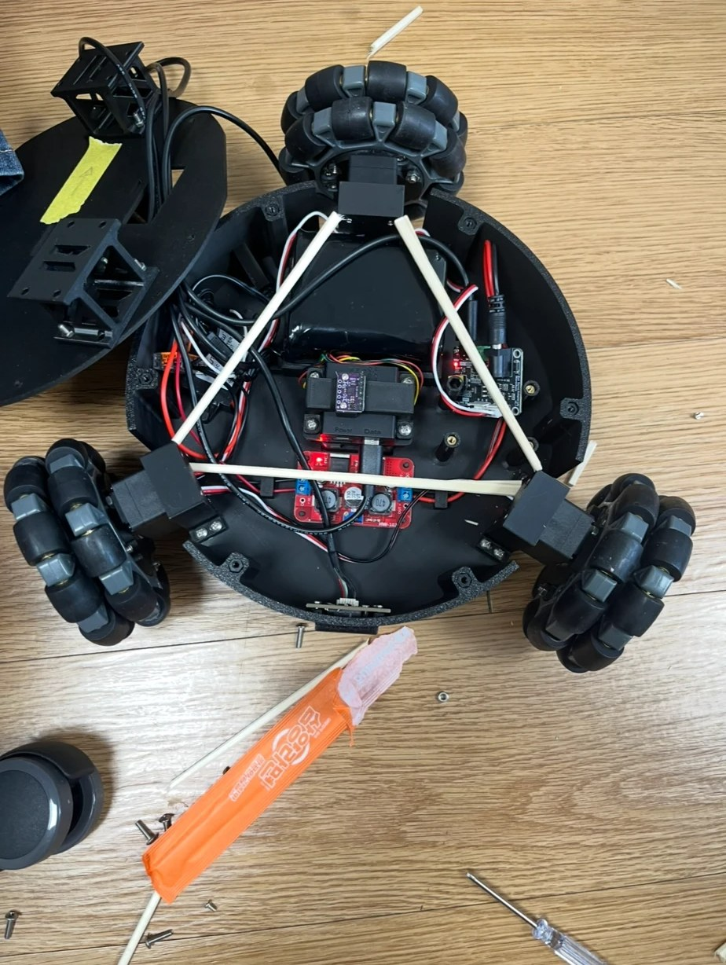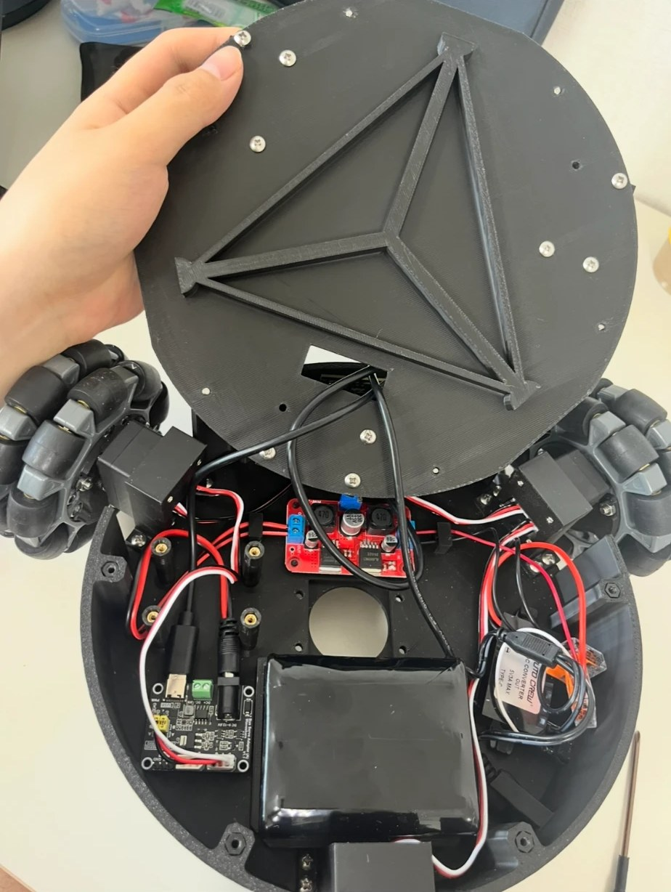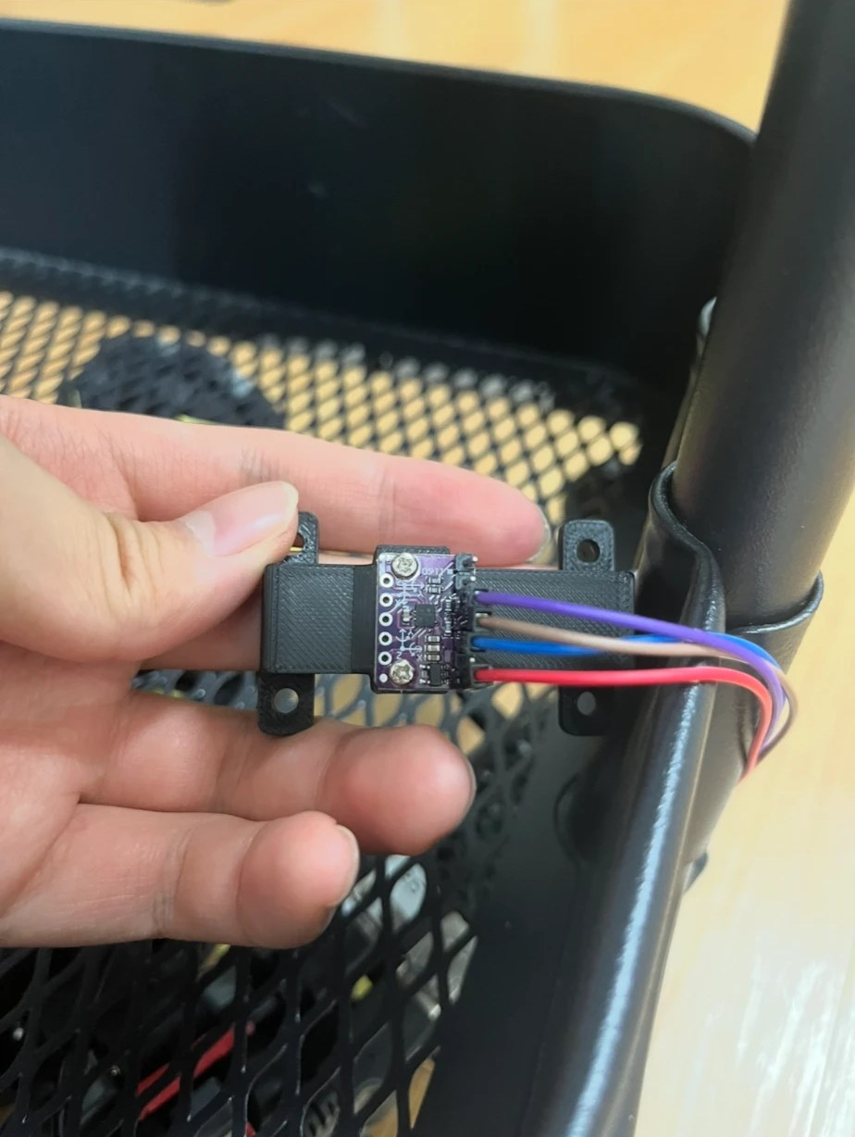
그림 1. 나무젓가락으로 바퀴 마운트를 임시 고정
그림 2. 삼각형·Y자 리브를 넣은 베이스 판
그림 3. 출력 브래킷에 고정한 IMU
4. 소프트웨어 문제
한 노트북에서만 scservo_sdk 를 찾지 못하는 문제가 있었는데, 설치된 패키지가 코드 없이 메타데이터만 들어 있는 깨진 패키지였다. 다른 소스에서 다시 설치해 해결하였다. 또한 SO-101 + YOLO 조합에서 로봇이 물체를 실제보다 높게 잡는 문제가 있어, 카메라 픽셀 좌표를 로봇 좌표(특히 높이)로 바꾸는 변환 과정을 원인으로 의심하였다.
다음 주 계획
레포지토리 구조를 다단계 태스크와 라즈베리파이 분리 구성에 맞게 다시 정리한다.

과 제 명  (Project) | XLeRobot |  |  | Date
제 목  (Title) | 8월 4주 — 레포지토리 구조 전면 재정비 |  |  | 08/28
기록자(Written by)  김송연 |  | 일자(Date)  26.08.28 | 서 명(Signature)
확인자(Witnessed/Authorized by) |  | 일자(Date) | 서 명(Signature)
연구일지 작성란 (Research Note)
1. 구조 재정비 개요
8월 25일 레포지토리를 전면 재정비하였다(23개 파일, +3,358 / −333줄). 지금까지 기능을 붙여 오면서 흩어진 코드를 태스크 정의, 기기별 노드, 문서로 나누어 정리하는 것이 목적이었다.
2. 다단계 태스크와 3분할 구성
태스크를 단계의 나열로 바꾸어 집기와 놓기 사이에 중간 이동을 넣을 수 있게 하였고, 태스크 정의는 코드에서 분리해 config/tasks.yaml 로 옮겼다. 기기는 팔을 담당하는 Pi-A, 주행을 담당하는 Pi-B, 정책 추론을 담당하는 PC로 3분할하고 ZMQ 메시지로 연결하였다. 팔과 주행이 다른 파이에서 돌기 때문에 한쪽에 문제가 생겨도 다른 쪽이 영향을 덜 받는다.
3. 안전·보안과 테스트
물체를 집은 뒤 그리퍼 값을 확인해 실제로 잡지 못했으면 실패로 처리하도록 하였다. 로봇이 없어도 코드 구조를 검사할 수 있는 스모크 테스트를 넣어, 코드를 고칠 때마다 하드웨어 없이 먼저 확인할 수 있게 하였다. 지난주 발견한 하드코딩 API 키는 지우고 환경변수로만 받게 하였다.
4. 문서화
전체 구조를 설명하는 ARCHITECTURE.md, 데이터 수집 절차 COLLECTING.md, 실행 절차 RUNNING.md, 자율주행 설정 NAV2_SETUP.md 를 새로 작성하였다.
다음 주 계획
XLeRobot 공식 조립 가이드를 다시 확인하고, 베이스 내부 전장 배치와 전원 공급을 점검한다.

과 제 명  (Project) | XLeRobot |  |  | Date
제 목  (Title) | 9월 1~2주 — 조립 문서 재확인과 베이스 전장·전원 점검 |  |  | 09/11
기록자(Written by)  김송연 |  | 일자(Date)  26.09.11 | 서 명(Signature)
확인자(Witnessed/Authorized by) |  | 일자(Date) | 서 명(Signature)
연구일지 작성란 (Research Note)
1. 기록 범위
9월 첫째 주(9/1~9/6)는 별도의 작업 기록이 없어 둘째 주와 합쳐 기록한다.
2. 조립 문서와 모터 설정 방법 재확인
9월 12~13일 XLeRobot 구성 요소와 0.3.0 조립 가이드를 다시 확인하였다. 팔 이외의 모터(바퀴, 헤드)는 공식 LeRobot의 모터 설정 기능이 지원하지 않기 때문에, 이 모터들의 ID 설정에는 Bambot을 사용한다. 라즈베리파이 4는 5 V / 3 A 전원이 필요하다는 점도 다시 확인하였다.
3. 베이스 내부 전장 배치
베이스 내부에는 12 V 배터리 팩, 배터리 전압을 파이용 5 V / 3 A(Type-C)로 바꾸는 DC-DC 컨버터, 전압을 나누어 주는 강압 모듈, Waveshare 버스 서보 어댑터, 그리고 IMU가 들어간다(그림 4). 서보는 12 V를 그대로 받고 파이는 컨버터를 거친 5 V를 따로 받도록 전원 경로가 나뉘어 있어, 모터 부하가 커져도 파이 전원이 영향을 덜 받는다.
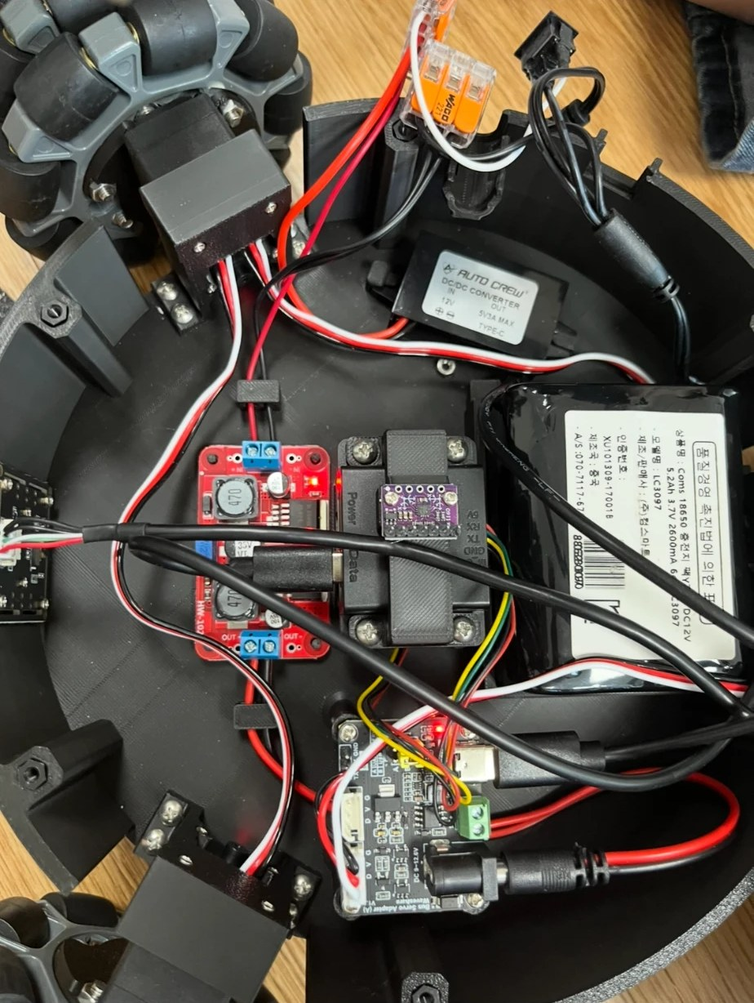
그림 4. 베이스 내부 전장 — 배터리, DC-DC 컨버터, 강압 모듈, 서보 어댑터, IMU
다음 주 계획
XLeRobot 관련 논문을 검토하고 논문으로 낼 연구 주제를 정한다.

과 제 명  (Project) | XLeRobot |  |  | Date
제 목  (Title) | 9월 3주 — 관련 논문 검토와 연구 방향 설정 |  |  | 09/18
기록자(Written by)  김송연 |  | 일자(Date)  26.09.18 | 서 명(Signature)
확인자(Witnessed/Authorized by) |  | 일자(Date) | 서 명(Signature)
연구일지 작성란 (Research Note)
1. 관련 논문 검토
9월 15일 XLeRobot 관련 논문 2편을 읽었다. 하나는 저가형 로봇에서 링크가 휘는 문제를 다루었고, 다른 하나는 스마트폰·리더암·발 페달을 조합해 만든 저가 텔레오퍼레이션 장치를 다루었다. 같은 날 모터 보드·카메라 udev 규칙과 한글 조립 가이드 문서도 정리하였다.
2. 연구 방향 설정
9월 18일 기준으로 하드웨어 결합, 텔레오퍼레이션, SLAM/Nav2까지 동작하는 상태였다. 이를 바탕으로 1~2개월 안에 학회 또는 워크숍 논문을 내기로 하였다. 주제 후보는 텔레옵 장치 비교(VR vs 리더암), 모델별 성공률 비교, 시연 데이터 수에 따른 성공률 변화였다. 한편 2D 라이다로 만든 맵에서 벽이 흔들려 보이는 문제가 있었으며, 이 문제는 기록상 해결되지 않았다.
3. 학습 모델 비교
9월 20일 VRAM 8 GB 노트북 GPU에서 돌릴 수 있는 모델로 SmolVLA, ACT, Diffusion Policy를 비교하였다. SmolVLA는 언어 지시를 입력으로 받는 소형 VLA이고, ACT와 Diffusion Policy는 언어 없이 영상과 관절 상태만으로 행동을 낸다는 차이가 있다.
다음 주 계획
평가 방법과 데이터 구조를 정해 연구 제안서를 만들고, 논문 제목을 정한다.

과 제 명  (Project) | XLeRobot |  |  | Date
제 목  (Title) | 9월 4주 — 평가 방법·데이터 구조 설계와 논문 제목 확정 |  |  | 09/25
기록자(Written by)  김송연 |  | 일자(Date)  26.09.25 | 서 명(Signature)
확인자(Witnessed/Authorized by) |  | 일자(Date) | 서 명(Signature)
연구일지 작성란 (Research Note)
1. 평가 방법
9월 21일 평가 방법을 슬라이드 2장으로 정리하였다. 지표는 0~1로 정규화한 단계별 점수와 성공률이며, 같은 초기 상태에서 10~20회 이상 블라인드로 측정한다. 블라인드로 측정하는 이유는 평가자가 어떤 모델인지 알면 물체 배치나 판정에 영향을 줄 수 있기 때문이다.
2. 15차원 엔드투엔드 데이터 구조
9월 22일 양팔과 베이스를 함께 학습하는 15차원 행동(팔 12축 + 베이스 3축) 데이터셋과 카메라 3대(머리, 양 손목) 구조를 정하였다. Mobile ALOHA처럼 SLAM 없이 주행까지 정책이 직접 내는 엔드투엔드 방식이다. 남은 기간이 약 3주였고 2D 라이다 맵이 불안정했기 때문에, 주행을 별도 인프라로 두던 8월의 구조 대신 주행도 시연으로 녹화해 학습하는 쪽이 현실적이라고 판단하였다.
3. 논문 제목
9월 23일 논문 제목을 "저가형 양팔 모바일 로봇에서 언어 지시가 정책 성능에 미치는 영향 분석"으로 바꾸었다. 언어를 보는 SmolVLA와 언어를 보지 않는 ACT를 같은 데이터로 학습시켜 비교하는 것이 핵심이다.
다음 주 계획
한 팔과 베이스를 먼저 묶어 9축 구동을 검증하고, 녹화 설정과 통신 환경을 정리한다.

과 제 명  (Project) | XLeRobot |  |  | Date
제 목  (Title) | 9월 5주 — 9축 통합 구동, 바퀴 가감속(램프), 통신 환경 개선 |  |  | 10/02
기록자(Written by)  김송연 |  | 일자(Date)  26.10.02 | 서 명(Signature)
확인자(Witnessed/Authorized by) |  | 일자(Date) | 서 명(Signature)
연구일지 작성란 (Research Note)
1. 단계적 검증 계획
9월 28일 교수님 계획에 따라 처음부터 15차원으로 가지 않고 한 팔 + 베이스의 9차원부터 검증하기로 하였다. 팔이 하나뿐이면 "어느 팔을 쓰는가"로는 언어 효과를 볼 수 없으므로, 이 경우에는 "어느 물체를 집는가"로 언어의 효과를 측정하기로 하였다.
2. 9축 통합과 바퀴 가감속
9월 29일 모터 9개(팔 6 + 바퀴 3)를 보드 하나에 묶어 파이에 연결하고 LeKiwi 호스트로 구동하였다. 키보드로 바퀴를 움직이면 속도가 0과 0.2 사이로 계단처럼 튀는데, 이런 데이터로 학습하면 정책이 평균적으로 베이스를 거의 움직이지 않는 쪽으로 배울 위험이 있다. 그래서 속도가 목표값까지 서서히 올라가고 내려가도록 가감속(base_ramp.py)을 넣었다(+74 / −4줄).
3. 학습·녹화 규칙
9월 30일 SmolVLA와 ACT는 같은 데이터셋으로 학습하고, 지시문은 미리 정해 두고 학습과 평가에서 같은 문장을 쓰기로 하였다. 양팔 녹화 명령도 정리하였다. 예제는 "Pick up the red dice" 30에피소드, 카메라 3대 640×480 30 fps 설정이다.
4. 통신 환경 개선
10월 2일 실험 장소에서 파이 SSH 접속이 느려지는 문제가 있었다. 실험 장소의 네트워크 영향을 줄이기 위해 실험 전용으로 ipTIME A2004SR 공유기를 구매하였다.
다음 주 계획
새 공유기로 녹화 환경을 옮기고, 실험 마일스톤과 녹화 순서를 확정해 본 데이터를 수집한다.

과 제 명  (Project) | XLeRobot |  |  | Date
제 목  (Title) | 10월 1주 — 실험 설계 확정, 4캠 녹화 구성, 데이터 96개 수집과 예비 평가 |  |  | 10/09
기록자(Written by)  김송연 |  | 일자(Date)  26.10.09 | 서 명(Signature)
확인자(Witnessed/Authorized by) |  | 일자(Date) | 서 명(Signature)
연구일지 작성란 (Research Note)
1. 실험 설계와 마일스톤
10월 5일 파이를 새 공유기에 연결하고 카메라 3대로 녹화를 시험하였다. 같은 날 클라우드 GPU에 Isaac Sim 5.1 / Isaac Lab 2.3.1 시뮬레이션 환경도 올려 noVNC 접속까지 확인하였다. 10월 7일에는 논문 마감 10/23, 실험과 결과는 10/19 전 완료로 마일스톤을 잡았다. 물체는 과일·장난감 대신 색만 다른 주사위(빨강·파랑)로 바꾸어, 물체 모양이 아니라 지시문의 색 단어만이 행동을 결정하도록 하였다. 실험 조합은 주사위 색 2 × 좌우 위치 2 × 시작 위치 3 = 12조합이고, 평가는 72회로 정하였다. 10월 8일에는 지시문을 보지 못하는 ACT는 한쪽 팔로 쏠리거나 망설일 것이므로 정답 팔 선택률이 약 50%에 머물 것으로 예상하였다.
2. 태스크 확정과 4캠 구성
최종 태스크는 테이블에서 1 m 떨어진 곳에서 출발해 앞으로 주행한 뒤, 지시한 색의 주사위를 그쪽 팔로 집어 바구니에 넣는 것이다(그림 5). 두 지시문은 색 단어 하나만 다르고, 같은 장면에서 지시문만 바꾼 쌍으로 녹화하므로 지시문을 봐야만 어느 팔을 쓸지 정할 수 있다. 10월 10일은 하루에 커밋 43개가 들어간 가장 큰 작업일이었다. 카메라 설정을 녹화와 추론이 같이 읽는 하나의 파일로 분리하고, 로봇 클래스가 상류 XLeRobot이 아니라 lerobot 0.6을 직접 확장한 bi_so_follower 계열이라는 점을 문서에 바로잡았다. 카메라는 머리·베이스·양 손목의 4대로 늘렸는데, 처음에는 4대가 연결조차 되지 않았고 카메라를 MJPG 압축 포맷으로 열도록 설정하자 해결되었다. 실측 결과 4대가 동시에 640×480 MJPG 30 fps로 열렸고 합계 대역폭은 약 26 Mbps로, 예상(48 Mbps)보다 여유가 있었다.
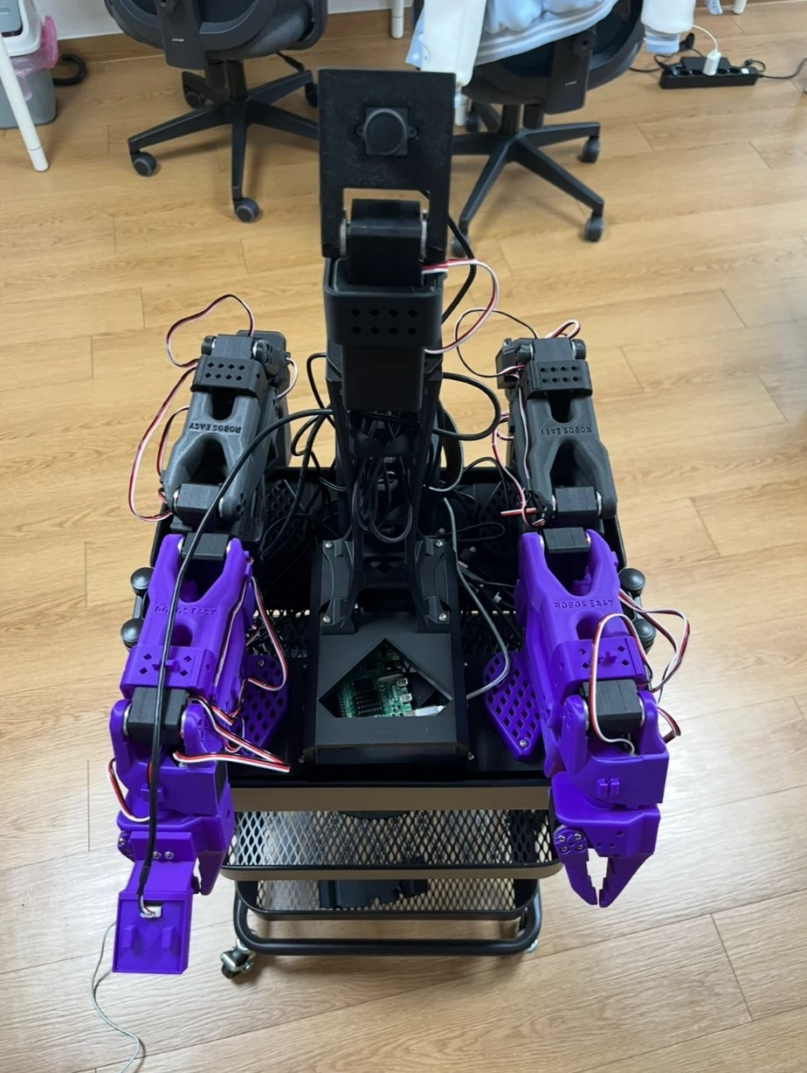
그림 5. 실험에 사용한 XLeRobot — SO-101 양팔, 머리 카메라, 옴니휠 베이스
3. 데이터 수집과 검사
녹화 순서표(8개 × 12블록)에 따라 96개 에피소드(빨강 48 / 파랑 48, 약 56분)를 수집해 Hugging Face Hub에 올렸다. 블록 8 자리에 블록 9 내용을 찍은 실수가 있어 해당 에피소드의 지시문을 고치고 기록으로 남겼다. 녹화 중 파이 호스트가 끊기면 녹화가 영원히 멈추던 문제와 이어찍기 2회차부터 녹화가 안 되던 문제를 고쳤다. 프레임 손실을 검사하는 check_dataset.py 도 만들었는데, 처음에는 16에피소드에 메모리 9 GB를 썼으나 프레임을 쌓지 않고 디코딩하면서 비교하도록 바꿔 270 MB로 줄였다.
4. 학습 규칙과 예비 평가
SmolVLA(4캠)와 ACT의 학습 명령을 실제로 돌려 보고 규칙을 고정하였다. 두 정책 모두 batch 16, 80k 스텝으로 같은 양을 학습하고, 학습률은 각자 기본값을 쓰며, 평가에는 마지막 체크포인트를 사용한다. 평가 결과를 보고 체크포인트를 고르면 사후 선택이 되기 때문이다. 학습은 RTX 5090 서버에서 하며, 이를 위한 Docker 이미지와 클라우드 설치 스크립트도 만들었다.
10월 11일 v1 데이터로 학습한 모델로 예비 평가를 하였다. 빨강 지시문으로 6회 실행했는데, 모두 시작 후 1초 안에 양팔 관절이 동시에 크게 튀어 (예: 왼팔 elbow_flex 89.1, 오른팔 wrist_flex 46.9, 기준 15.0) 안전정지로 중단되었다. 이 결과는 results/ 에 기록하였다.
다음 주 계획
예비 평가에서 드러난 급동작 문제에 대한 추론 안전장치를 정비하고, 학습 파이프라인을 장시간 학습에 맞게 고친다.

과 제 명  (Project) | XLeRobot |  |  | Date
제 목  (Title) | 10월 2주 — 노랑 주사위 v2 재수집, 추론 안전장치, v2 학습과 지름길 점검 |  |  | 10/16
기록자(Written by)  김송연 |  | 일자(Date)  26.10.16 | 서 명(Signature)
확인자(Witnessed/Authorized by) |  | 일자(Date) | 서 명(Signature)
연구일지 작성란 (Research Note)
1. v2 데이터 재수집
10월 12일 파랑 주사위를 노랑으로 바꾸고 지시문도 yellow 로 바꾸어 데이터를 다시 수집하였다. v2 데이터셋(xlerobot-dice-4cam-v2)은 빨강/노랑 104개(52/52), 총 66.2분이며 이후 학습은 모두 v2로 진행한다. 예전 v1(빨강/파랑 96개)은 기록으로만 남겨 두었다.
2. 추론 안전장치와 호스트 안정화
예비 평가에서처럼 양팔이 동시에 크게 튀는 명령이 나오면 로봇에 보내지 않고 정지하도록 안전정지를 넣었다. 출발 자세는 데이터셋 첫 프레임의 중앙값으로 맞추어 녹화 때와 같은 자세에서 시작하게 하였다. 10월 14일에는 호스트와 연결이 끊겨도 바퀴가 멈추도록 하고 모터 온도·전압을 표시하게 하였으며, 카메라·서보의 일시적인 오류로 호스트가 죽지 않고 종료할 때 장치를 정리하도록 고쳤다.
3. v2 학습
학습 스크립트에 v2 데이터셋, 영구 볼륨 저장, 5k 스텝마다 체크포인트, 파일 로그, 학습이 끝나면 서버 자동 종료를 넣었다. 10월 13일부터 SmolVLA, ACT, 그리고 SmolVLA에서 언어 입력만 뺀 대조군(SmolVLA no-lang) 세 가지를 같은 조건으로 학습하였다. no-lang 대조군은 같은 구조에서 언어만 빠지므로, ACT와의 비교에서 섞여 있는 모델 구조 차이를 덜어내고 언어의 효과만 볼 수 있다.
4. 평가·점검 도구와 정리
평가 때 지시문을 보내고 결과를 자동으로 기록하는 send_task.py, 언어 조건부 추론(lang/)과 점검 도구(tools/)를 추가하였다. 10월 16일에는 지시문·영상·관절 상태를 하나씩 바꾸었을 때 예측한 팔이 뒤집히는지 보는 shortcut_probe 와, 기본으로 쓰는 팔과 좌우 데이터 비중을 보는 bias_probe 를 만들었다. 정책이 지시문이 아니라 주사위 위치 같은 다른 단서(지름길)로 팔을 고르는지 확인하기 위한 것이다. 이 밖에 README를 현재 상태에 맞게 새로 쓰고, 파이 팔로워·리더와 PC 리더의 캘리브레이션 파일을 백업하였다. 10월 14일에는 중간보고서 활동내용 초안(Pi-A/Pi-B 설계, 텔레옵)도 작성하였다.
다음 주 계획
학습된 정책으로 평가를 진행하고, 결과를 정리해 10월 23일 마감에 맞춰 논문을 작성한다.

과 제 명  (Project) | XLeRobot |  |  | Date
제 목  (Title) | 10월 3주 — 논문 원고 작성 및 제출 |  |  | 10/23
기록자(Written by)  김송연 |  | 일자(Date)  26.10.23 | 서 명(Signature)
확인자(Witnessed/Authorized by) |  | 일자(Date) | 서 명(Signature)
연구일지 작성란 (Research Note)
1. 논문 작성
이번 주는 10월 23일 논문 마감에 맞추어 원고 작성에 집중하였고, 시험 기간이 겹쳐 로봇 관련 대화나 커밋은 남지 않았다. 원고는 지금까지 정리한 내용을 바탕으로 구성하였다. 연구 질문은 "정책이 정말 언어를 보고 팔을 고르는가"이며, 이를 위해 장면은 같고 지시문만 다른 쌍 데이터(빨강/노랑, 12조합)를 설계하고 언어를 보는 SmolVLA와 언어를 보지 않는 ACT·SmolVLA(no-lang)를 같은 조건(batch 16, 80k 스텝, 마지막 체크포인트)으로 비교하였다.
2. 기록 관련 메모
본 평가 수치와 점검(probe) 결과는 레포지토리에 커밋되어 있지 않아 이 노트에는 적지 않는다. 원고와 함께 별도로 보관한 결과 파일을 참조한다.
다음 주 계획
제출 후 정책이 장면을 외운 것인지 확인하는 추가 점검 도구를 만들고, 시뮬레이션 모델을 준비한다.

과 제 명  (Project) | XLeRobot |  |  | Date
제 목  (Title) | 10월 4주 — 암기(memorization) 점검과 시뮬레이션 모델 도입 |  |  | 10/30
기록자(Written by)  김송연 |  | 일자(Date)  26.10.30 | 서 명(Signature)
확인자(Witnessed/Authorized by) |  | 일자(Date) | 서 명(Signature)
연구일지 작성란 (Research Note)
1. 암기 점검 도구
10월 26일 memorization_probe 를 만들었다. 정책이 장면 전체를 외워서 행동하는 것인지, 아니면 실제 움직임의 흔적을 보고 판단하는 것인지 구분하기 위한 도구이다. 에피소드의 시점별로 정답 팔을 맞히는 비율을 재고, 배치 안에서 짝을 바꾸어 넣었을 때 예측이 어떻게 바뀌는지를 본다. 팔이 갈라지는 분기 시점 이후 0.5초와 1.5초에서의 정답률도 함께 측정한다.
2. 시뮬레이션 모델
10월 29일 상류 XLeRobot의 시뮬레이션 모델(URDF/MJCF/메시)을 별도 브랜치로 가져왔다. 실제 로봇 없이 동작을 확인하거나 이후 시뮬레이션 실험으로 확장할 때 쓸 수 있다.
3. 기타
10월 29일 CES 2027 참여 관련 메일에 XLeRobot 논문을 제출했다고 적었다(게재 확정 전).
다음 주 계획
점검 도구와 시뮬레이션 모델의 main 반영 여부를 정하고, 제출한 논문의 게재 결과를 확인한다. 전체 진행 내용을 보고서로 정리한다.

